**2020年全国大联考高考物理模拟试卷（2月份）**

**一、选择题：本题共8小题，每小题6分，共48分．在每小题给出的四个选项中，第1～5题只有一项符合题目要求，第6～8题有多项符合题目要求．全部选对的得6分，选对但不全的得3分，有选错的得0分．**

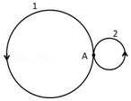1．（6分）实验观察到，静止在匀强磁场中A点的原子核发生α衰变，衰变产生的新核与α粒子恰在纸面内做匀速圆周运动，运动方向和轨迹示意如图。则（　　）

A．轨迹2是新核的，磁场方向垂直纸面向里

B．轨迹2是α粒子的，磁场方向垂直纸面向外

C．轨迹1是新核的，磁场方向垂直纸面向里

D．轨迹1是α粒子的，磁场方向垂直纸面向外

2．（6分）物体从A点由静止出发，做匀加速直线运动，紧接着又做匀减速直线运动，到达B点时恰好停止。在匀加速、匀减速两个运动过程中（　　）

A．物体的位移一定相等 B．物体的平均速度一定相等

C．物体的加速度大小一定相等 D．所用的时间一定相等

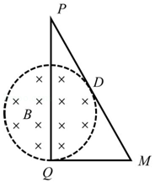3．（6分）如图所示，总电阻为R的金属丝围成的单匝闭合直角△PQM，∠P＝30°，PQ＝L，QM边水平。圆形虚线与△PQM相切于Q、D两点，该区域内有垂直纸面向里的匀强磁场，磁感应强度B随时间t变化关系为B＝B0+kt（k＞0，B0＞0）。则t＝0时。PQ边所受安培力（　　）

A．方向向右，大小为菁优网-jyeoo B．方向向左，大小为菁优网-jyeoo

C．方向向右，大小为菁优网-jyeoo D．方向向左，大小为菁优网-jyeoo

4．（6分）如图所示，图线a是线圈在匀强磁场中匀速转动时所产生正弦交流电的v﹣t图象，当调整线圈转速后，所产生正弦交流电的图象如图线b所示，以下关于这两个正弦交流电的说法正确的是（　　）

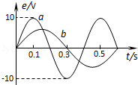A．在图中t＝0时刻穿过线圈的磁通量均为零

B．线圈先后两次转速之比为2：3

C．交流电a的电压瞬时表达式为u＝10sin10πt（V）

D．交流电b的电压最大值为菁优网-jyeooV

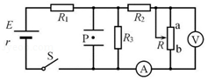5．（6分）如图所示，电源电动势E、内阻为r，R1、R2、R3为定值电阻（阻值均大于电源内阻r），电压表和电流表可视为理想电表，开关S闭合时，一带电油滴P恰好能静止在平行金属板之间，若将滑动变阻器R的滑片向b端移动，下列说法正确的是（　　）

A．油滴将向上运动

B．电压表的示数变小、电流表的示数变大

C．电源的输出功率和效率都逐渐增大

D．R1、R3电阻上消耗的功率都变大

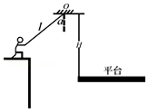6．（6分）“快乐向前冲”节目中有这样一种项目，选手需要借助悬挂在高处的绳飞跃到鸿沟对面的平台上，已知绳与竖直方向夹角为α，绳的悬挂点O距平台的竖直高度为H，绳长为L．如果质量为m的选手抓住绳子由静止开始摆动，运动到O点的正下方时松手，做平抛运动，不考虑空气阻力和绳的质量，下列说法正确的是（　　）

A．选手刚摆到最低点时处于超重状态

B．选手刚摆到最低点时所受绳子的拉力为（3﹣2cosα）mg

C．若绳与竖直方向夹角仍为α，当L＝菁优网-jyeoo时，落点距起点的水平距离最远

D．若绳与竖直方向夹角仍为α，当L＝菁优网-jyeoo时，落点距起点的水平距离最远

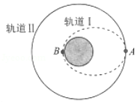7．（6分）中国计划2020年左右建成覆盖全球的北斗卫星导航系统，发射北斗同步卫星的简化过程如图所示，先将北斗卫星发射至椭圆轨道Ⅰ，再在A点从椭圆轨道Ⅰ进入地球静止同步圆形轨道Ⅱ，关于卫星的运行，下列说法正确的是（　　）

A．在轨道Ⅱ上运行时不受重力

B．在轨道Ⅱ上运行时可经过北京的正上方

C．在轨道Ⅱ上运行的周期大于在轨道Ⅰ上运行的周期

D．在轨道Ⅱ上经过A点时的加速度等于在轨道Ⅰ上经过A点时的加速度

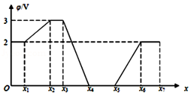8．（6分）假设在某电场中沿x轴方向上，电势φ与x的距离关系如图所示，其中x4﹣x3＝x6﹣x5．现有一个电子在电场中仅受电场力作用运动，则下列关于电场和电子能量说法正确的是（　　）

A．区域x3﹣﹣﹣x4内沿x轴方向的电场强度均匀减小

B．x6﹣﹣﹣x7内沿x轴方向场强为零

C．若电子从电势为2V的x1位置向右运动到电势为2V 的x7位置，电子在x1位置应具有大于2eV的初动能

D．电子在区域x3﹣﹣﹣x4内沿x轴方向所受电场力大于区域x5﹣﹣﹣x6内沿x轴方向所受电场力

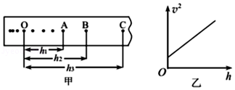**二、非选择题：第9～12题为必考题，每个试题考生都必须作答．第13题～第16题为选考题，考生根据要求作答．（一）必考题：共129分．**

9．（6分）在用“落体法”做“验证机械能守恒定律”的实验时，小明选择一条较为满意的纸带，如图甲所示。他舍弃前面密集的点，以O为起点，从A点开始选取纸带上连续点A、B、C…，测出O到A、B、C……的距离分别为h1、h2、h3……已知电源的频率为f，当地重力加速度为g。

（1）打B点时，重锤的速度vB为　 　。

（2）小明利用数据描出的v2﹣h图线如图乙所示。图线不过坐标原点的原因是　 　。

（3）根据v2﹣h图象计算出该直线斜率为k，在实验误差允许范围内，当k＝　 　时，重锤在下落过程中机械能守恒。

10．（9分）某实验小组利用如下实验器材测量干电池的电动势和内阻。

A．待测干电池两节，每节电池电动势约为1.5V，内阻约几欧

B．直流电压表V1、V2，内阻约为3kΩ

C．阻值为5Ω的定值电阻R0

D．滑动变阻器R

E．导线和开关

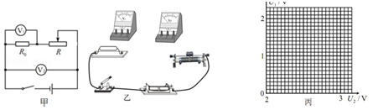

（1）根据图甲所示的电路原理图，完成图乙所示的电路实物图的连接。

（2）实验中移动滑动变阻器的滑片，读出电压表V1、V2的多组数据如表格所示，请在图丙所示的坐标纸中描绘出U1﹣U2图象。

|  |  |  |  |  |  |  |
| --- | --- | --- | --- | --- | --- | --- |
| 实验次数 | 1 | 2 | 3 | 4 | 5 | 6 |
| U1/N | 1.65 | 1.50 | 1.32 | 1.00 | 0.68 | 0.46 |
| U2/N | 2.15 | 2.21 | 2.32 | 2.50 | 2.69 | 2.76 |

（3）根据描绘出的U1﹣U2图象，两节干电池的总电动势E＝　 　V，总内阻r＝　 　Ω．（计算结果保留三位有效数字）

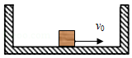11．（12分）质量为M＝lkg的箱子静止在光滑水平面上，箱子内侧的两壁间距为l＝2m，另一质量也为m＝lkg且可视为质点的物体从箱子中央以v0＝6m/s的速度开始运动，如图所示。已知物体与箱底的动摩擦因数为μ＝0.5，物体与箱壁间发生的是完全弹性碰撞，g＝10m/s2．试求：

（1）物体可与箱壁发生多少次碰撞？

（2）从物体开始运动到刚好停在箱子上，箱子在水平面上移动的距离是多少？

12．（20分）如图所示，真空室内有一个点状的α粒子放射源P，它向各个方向发射α粒子（不计重力），速率都相同．ab为P点附近的一条水平直线（P到直线ab的距离PC＝L），Q为直线ab上一点，它与P点相距PQ＝菁优网-jyeoo（现只研究与放射源P和直线ab同一个平面内的α粒子的运动），当真空室内（直线ab以上区域）只存在垂直该平面向里、磁感应强度为B的匀强磁场时，水平向左射出的α粒子恰到达Q点；当真空室（直线ab以上区域）只存在平行该平面的匀强电场时，不同方向发射的α粒子若能到达ab直线，则到达ab直线时它们动能都相等，已知水平向左射出的α粒子也恰好到达Q点．（α粒子的电荷量为+q，质量为m；sin37°＝0.6；cos37°＝0.8）求：

（1）α粒子的发射速率；

（2）匀强电场的场强大小和方向；

（3）当仅加上述磁场时，能到达直线ab的α粒子所用最长时间和最短时间的比值．

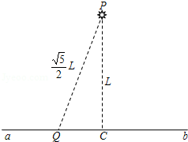

**[物理--选修3-3]（15分）**

13．（5分）下列说法正确的是（　　）

A．单晶体有固定的熔点，多晶体和非晶体没有固定的熔点

B．石墨和金刚石的物理性质不同，是由于组成它们的物质微粒排列结构不同

C．在合适的条件下，某些晶体可以转化为非晶体，某些非晶体也可以转化为晶体

D．固体可以分为晶体和非晶体两类，有些晶体在不同的方向上有不同的光学性质

E．烧热的针尖接触涂有蜂蜡薄层的云母片背面，熔化的蜂蜡呈椭圆形，说明蜂蜡是晶体

14．（10分）空气压强为1个大气压，一热气球体积为V，内部充满温度为Ta的热空气，气球外冷空气的温度为Tb．已知空气在1个大气压、温度T0时的密度为ρ0，重力加速度大小为g。空气和热气球内的热空气可看做理想气体。求热气球所受空气的浮力大小和热气球内空气质量。

**[物理--选修3-4]（15分）**

15．一简谐横波沿x轴正向传播，波源振动周期为T＝0.4s，t＝0时刻的波形如图（a）所示，x＝0.3m处的质点的振动图线如图（b）所示，已知该波的波长大于0.3m。下列判断正确的是（　　）

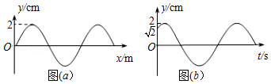

A．t＝0时刻，x＝0.3m处质点比x＝1.0m处质点加速度大

B．x＝0.3m处的质点在t＝0时刻的运动方向沿y轴正向

C．该波的波长为0.8m

D．在t＝0时刻之前0.05s，x＝0.3m处的质点在x轴上

E．该波的波速可以为4m/s

16．研究光的干涉特性时，常将一束光分成两束频率相同的相干光。用如图所示装置来将光“一分为二、一块矩形玻璃砖，下底面镀银，厚为d，右端紧靠竖直光屏，一束单色光沿OC方向射到玻璃砖上表面，分成两束频率相同的相干光，一束反射后直接射到屏上A点，一束折射后经下底面反射后再经上表面折射后射到屏上B点。已知OC与玻璃砖上表面成30°角，玻璃砖对该单色光的折射率为菁优网-jyeoo，光在真空中的传播速度为c。图中A、B两点未画出。求：

（i）射到B点的折射光在玻璃砖中传播的时间；

（ii）A、B两点之间的距离。

